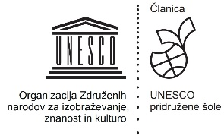
Osnovna šola

KOROŠKA BELA JESENICE
Cesta talcev 2

4270 Jesenice
tel.: 04 5806405 04 5809840
faks: 04 5806404
e-mail: o-korbela.kr@guest.arnes.si
http://www.oskoroskabela.si/

Številka: 60303-3/2020/1
Datum: 1. 6. 2020

Zadeva: VSEJESENIŠKA PAPIRNA AKCIJA

Spoštovani starši, dragi sodelavci in vsi dobri ljudje, ki želite pomagati!

Zveza društev prijateljev mladine Jesenice vsako leto poskrbi za brezplačno letovanje učencev jeseniških šol, katerih družine si letovanja za učence ne zmorejo privoščiti. Z dobrodelnimi akcijami zberejo sredstva, ki jih potem namenijo za letovanje otrok.

V letošnjem letu jim zaradi izrednih razmer večine teh akcij ni uspelo izpeljati. Po pogovorih med predstavniki šol in člani ZDPMJ se je porodila ideja, če bi skupaj izvedli VSEJESENIŠKO akcijo zbiranja starega papirja.
V prihodnjem tednu bomo med ponedeljkom, 8. junija, in sredo, 10. junija, na parkirišču TVD Partizan Jesenice organizirali akcijo zbiranja starega papirja.

Namen je, da bi se povezali vsi Jeseničani in skupaj zbrali 100 ton starega papirja.

Vabimo vas, da se akciji odzovete in s tem omogočite letovanje otrokom, ki bi sicer v letošnjem ostali brez letovanja na morju.

Akcija bo potekala vse dni med 7.00 in 18.00 uro. Vse, kar je potrebo storiti, je, da doma zberete čim več starega papirja in izločite karton. Papir odpeljite do zbirne točke pri TVD Partizanu, kjer ga bodo prostovoljci iz vašega avtomobila prestavili v zbirni kontejner.

Verjamemo, da se bomo znova, kot že tolikokrat doslej, uspeli potruditi in v trenutkih, ko je najtežje, »stopili skupaj« in otrokom omogočiti čofotanje na morju.

V imenu vseh, ki akcijo organiziramo, VELIKA HVALA za pomoč.

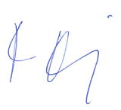
V imenu predstavnikov OŠ: Predsednik ZDPMJ:
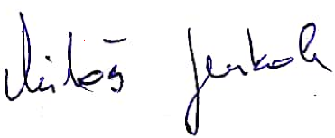
Tone Čufar, Miloš Jenkole
Prežihov Voranc,
Polde Stražišar,
Koroška Bela, Rok Pekolj

